Doučování žáků škol – Realizace investice 3.2.3 Národního plánu obnovy

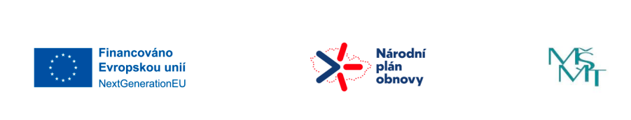

Organizace je zapojena do projektu DOUČOVÁNÍ ŽÁKŮ ŠKOL
Projekt je podporován z fondu EU - financováno Evropskou unií – Next Generation EU

Cílem programu je zajistit přednostní doučování žákům, kterým hrozí školní neúspěch či v extrémním případě vypadnutí ze vzdělávání. Došlo u nich také k vážnému zhoršení výsledků vzdělávání. Sledován je nejen prospěch, ale také základní přehled v tématech, schopnost navázat na další očekávané znalosti.

V souladu s pokyny MŠMT - identifikace žáků ohrožených školním neúspěchem:
Základní kritéria:
- žák se speciálními vzdělávacími potřebami, u kterého došlo k pozastavení využívání podpory v době distanční výuky a protiepidemických opatření a současně se u něj projevilo zhoršení výsledků vzdělávání
- žák, s jehož zákonnými zástupci bylo obtížné komunikovat zejména v období distanční výuky, což se negativně projevilo ve zhoršení jeho výsledků vzdělávání
- žák, jehož jeden nebo oba rodiče mají nejvýše základní vzdělání a současně se u něj projevilo zhoršení výsledků vzdělávání,
Doplňková kritéria školy
- žák z nízkopříjmové rodiny - příjemce podpory „Obědy pro děti
- bez potřebného vybavení pro výuku (korekce očí, učební pomůcky, výtvarné potřeby, vybavení pro tělesnou výchovu)

Doučování je zaměřeno u každého žáka na jeho motivaci ke vzdělávání a zajištění přednostního doučování těm žákům, kterým hrozí školní neúspěch. Projekt reaguje na potřebu podpory vzdělávání žáků ohrožených školním neúspěchem v reakci na nemožnost realizace prezenční výuky ve školách během pandemie covid-19.

